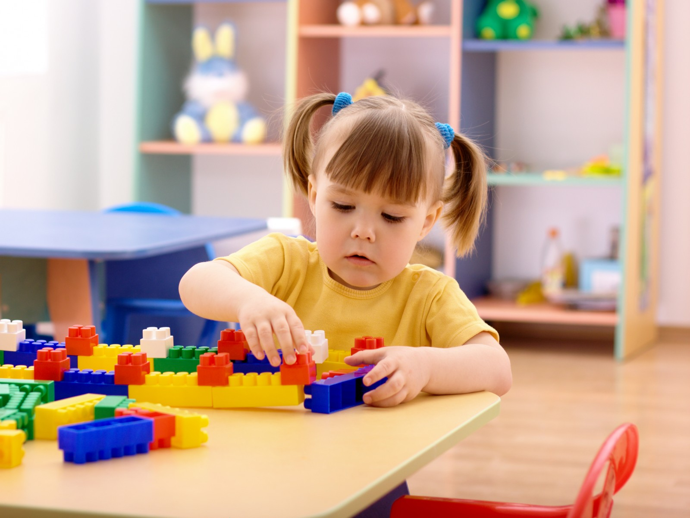 **Конструирование для детей раннего возраста.**

Конструирование- одно из самых любимых детских занятий. Оно является не только увлекательным, но и полезным для малыша. Конструирование создает необходимый фундамент всестороннего развития ребенка. Очень часто купив конструктор, взрослые предлагают ребенку сразу все детали из него, рассчитывая, что малыш тут же из них что-то построит. Но этого не происходит, ребенок теряется в их обилии. Он не знает, что с деталями делать и как они называются. Малыш механически перебирает и бросает детали конструктора, строит и тут же рушит постройку, кидается деталями в маму и домашних животных. В чем причина? Ему просто не нравится такая игрушка? Или нам взрослым, нужно сначала учить малыша играть с конструктором? В этом возрасте любой малыш исследователь мира. Он познает физические свойства предметов, которые его окружают. Именно по этому дети в этом возрасте очень любят собирать и разбирать игрушки. Именно в таких на первый взгляд, бессмысленных играх есть очень глубокий смысл для развития ребенка. В них развивается сенсомоторный интелект малыша, наглядно- действенное мышление, умение устанавливать внутренние связи между предметами. Это не шалости, не недостаток внимательности, а это очень нужный маленькому человечку опыт — серьезное знакомство с миром вокруг него. Дайте ему возможность это сделать! Дайте возможность построить башню и ее разрушить, снова построить и снова разрушить- это для малыша процесс познания мира. Ломать башню- это первый этап игр с конструктором, который проходят все дети и которого не избежать. Лучше, если сначала Вы будете давать ребенку конструктор с деталями разной формы, но одного цвета, чтобы малышу было легче отличать их форму и ориентироваться в ней. Затем малышу дается цветной конструктор с разноцветными деталями разной формы и размера, и он учится различать не только форму, но и цвет и размер деталей. Чтобы малыш стал ориентироваться в названии деталей, мы постоянно используем эти слова в разговоре с ним: «Дай мне кубик», «Ставим кубик на кубик- будет башенка», «А вот и крыша! Поставим крышу на кубик» и т. д.

Очень часто малыши от полутора до двух лет повторяют одно и то же действие много раз подряд. Они наслаждаются им, словно убеждают сами себя: «Я это уже умею!». Ведь главное для ребенка не результат а процесс, если он получает от этого большое удовольствие! Не мешайте малышу, пусть он повторяет, это ему нужно для развития. Придет время и он сам перейдет от старого усвоенного, к новому. Конструирование у детей раннего возраста слито с сюжетно- отобразительной игрой, выступает и как ее элемент, и как средство, помогающее разыгрыванию простых сюжетов. Последнее в свою очередь, является мотивом для создания несложных конструкций. К набору конструктора обязательно добавьте коробочку с мелкими игрушками соразмерными деталям конструктора. Это игрушки с которыми малыш вместе с вами будет обыгрывать постройку. Например , он сможет посадить игрушечного петушка на только что построенный заборчик, спасая его от лисы. Или малыш поможет игрушечной кошке взобраться на лесенку из кирпичиков. Или поселит зайчика в построенном для него домике.

Одной из задач занятий по конструированию является развитие глазомера и способности оценить пространственные соотношения (построить небольшой гараж для маленькой машинки, большую кроватку — для крупной игрушки). Воспитатель учит малышей использовать построенное в дальнейшей игре, развивает фантазию детей. К концу третьего года у ребенка начинает развивать воображение как процесс внутреннего плана мышления. Воображение не станет ярким, образным, направленным, если взрослые вовремя не начнут его развивать. Поэтому так важно давать детям больше представлений, впечатлений об окружающем мире предметов, знакомить с конструируемыми объектами, показывать разнообразные действия с игрушками и предметами. Важно стимулировать ребенка к играм с конструктором, проявлять интерес и сочувствие к его неудачам, терпеливо относиться даже к странным идеям.

материал подготовила воспитатель гр №3 Дементьева Ю.В.